Министерство науки и высшего образования Российской Федерации

Федеральное государственное бюджетное образовательное учреждение

высшего образования

«Владимирский государственный университет

имени Александра Григорьевича и Николая Григорьевича Столетовых»
(ВлГУ)

Кафедра информационных систем и программной инженерии

Лабораторная работа №2
по дисциплине "Базовые информационные технологии"

Вариант 4

Выполнил:
студент гр. ЗИСТуд-124
И.А. Возисов

Приняла:
С.Ю. Кириллова

Владимир, 2025 г.

ЦЕЛЬ РАБОТЫ
Изучить технологию поиска оптимальных решений на примере задачи линейного программирования, на практике освоить возможности приложения MS Excel для решения подобных задач.
ВЫПОЛНЕНИЕ РАБОТЫ

Задание:
Вариант 4.
Фирма занимается составлением диеты, содержащей, по крайней мере, 20 единиц белков, 30 единиц углеводов, 10 единиц жиров и 40 единиц витаминов. Содержание этих элементов в некоторых продуктах и цена последних (все в условных единицах) приведены в таблице.
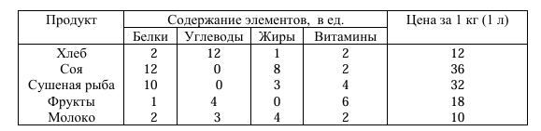
Как дешевле всего достичь желаемого при указанных в таблице ценах за 1 кг (или 1 л) пяти имеющихся продуктов?

ВЫВОДЫ
Выполнил реализацию учебной базы данных в выбранной предметной области.

